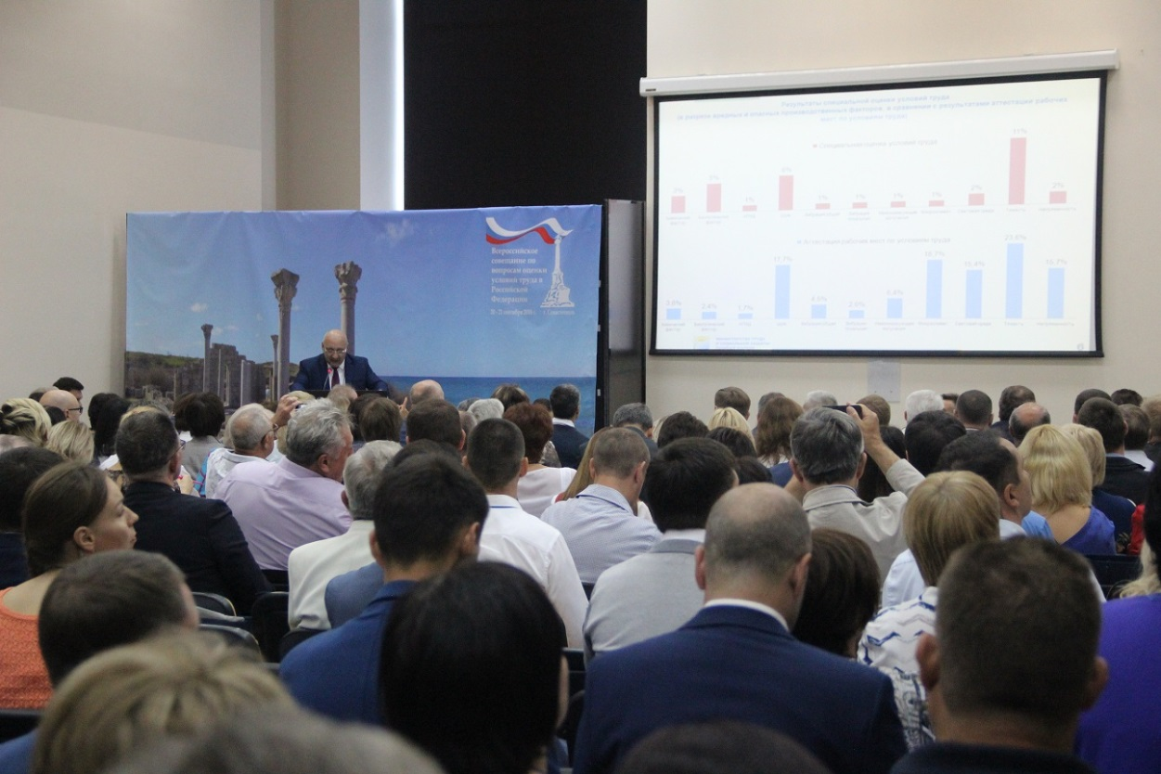
20-21 сентября в городе Севастополе состоялось Всероссийское совещание по вопросам оценки условий труда.
В семинаре приняли участие заместитель Министра труда и социальной защиты РФ Г.Г. Лекарев, директор Департамента условий и охраны труда Министерства труда и социальной защиты РФ В.А.Корж, и.о.заместителя Губернатора г.Севастополя А.Н. Шишкин, советник Губернатора г.Севастополя А. Г. Пушкарев , директор Департамента труда и социальной защиты населения г.Севастополя С.В. Борисенко. В мероприятии приняли участие более двухсот экспертов в области охраны труда.
